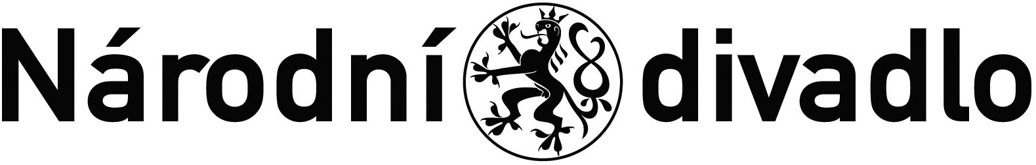

Dodatek č. 2 ke Smlouvě o nájmu prostor sloužícího k podnikání č.j. 3564/2019 ze dne 23.7.2019

Národní divadlo
se sídlem Ostrovní ul.1, 112 30 Praha 1
IČ: 00023337
DIČ: CZ00023337
zastoupené: prof. MgA. Janem Burianem, ředitelem ND

(dále jen Pronajímatel nebo Národní divadlo anebo ND)

a

Národní sauna s.r.o.
se sídlem: Ostrovní 225/1, 110 00 Praha 1
IČ.08644501
DIČ: není plátce DPH

(dále jen Nájemce)

- Předmět a účel Dodatku č.2

Výše uvedené smluvní strany uzavřely dne 23.7.2019, č.j.3564/2019 Smlouvu o nájmu prostor sloužícího k podnikání, ve znění Dodatku č. 1 ze dne 28.11.2019, č.j.3564/2019 (dále jen „Smlouva“). Na základě přijatých mimořádných opatření k ochraně zdraví obyvatelstva a prevenci nebezpečí vzniku a rozšíření onemocnění COVID-19 způsobené novým koronavirem SARS CoV-2 a z důvodu vyhlášení nouzového stavu vládou ČR, nájemce nemohl využívat řádným způsobem dle podmínek výše uvedené Smlouvy pronajaté prostory za účelem provozování sauny. Z tohoto důvodu se smluvní strany dohodly na doplnění článku III. Výše a splatnost nájemného a služeb spojených s nájmem o nový bod č. 8, a to takto:

8. „Nájemné za období 04/2020 bylo vystavené pod číslem 2020480052 se splatností 22.4.2020 a nájemné za období 05/2020 bylo vystavené pod číslem 2020480054 se splatností 18.5.2020. Splatnost nájemného za období 04/2020 a za období05/2020 se po dohodě smluvních stran odkládá s tím, že nájemné za obě období musí být nájemcem uhrazeno nejpozději do 31.12.2020. Nájemné za období 03/2020 bylo vystavené pod číslem 2020480031 se splatností 16.3.2020. Nájemce se zavazuje, že nájemné za období od 1.3.2020- do 11.3.2020 ve výši 5.323,- Kč uhradí na účet pronajímatele nejpozději do 31.5.2020 a nájemné za období od 12.3.2020 - do 31.3.2020 ve výši 9.677,-Kč uhradí nájemce nejpozději do 31.12.2020 na účet pronajímatele. Dále se smluvní strany dohodly, že nájemné za období 06/2020 bude nájemcem uhrazeno na výše uvedený účet pronajímatele nejpozději do dne 31.12.2020.

- Závěrečná ustanovení
2.1. Tento dodatek č.2 je vyhotoven ve 2 vyhotoveních, z nichž každá ze smluvních stran obdrží po jednom.
2.2. Tento Dodatek č. 2 nabývá platnosti dnem jeho podpisu smluvními stranami a účinnosti dnem jeho uveřejnění v registru smluv dle zákona č. 340/2015 Sb.
2.3. Ostatní ustanovení smlouvy tímto dodatkem nezměněná, zůstávají v platnosti.
2.4. Obě smluvní strany po přečtení tohoto dodatku prohlašují, že souhlasí s jeho obsahem a na důkaz toho připojují své vlastnoruční podpisy.

V Praze dne V Praze dne

.............................................. ..............................................
Národní sauna s.r.o. Národní divadlo
prof. MgA Jan Burian
ředitel ND

